Temat nr 10: Asortyment potraw z mięsa drobiowego.

- Potrawy gotowane
- Potrawy smażone
- Potrawy duszone
- Potrawy pieczone

- Do potraw gotowanych z drobiu należą: rosół, drób w potrawce, potrawka z drobiu,
Rosół Drób w potrawce Potrawka z drobiu
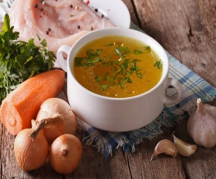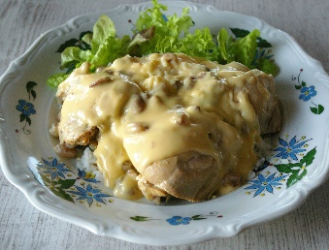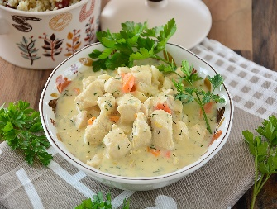
Do potraw gotowanych z drobiowej masy mielonej należą: budynie z masy knelowej, pulpety, rolady i galantyny, nadzienia i farsze.
Budynie z masy knelowej Pulpety Rolady
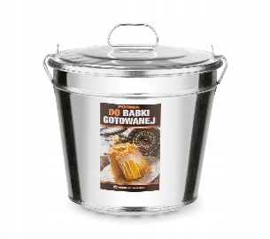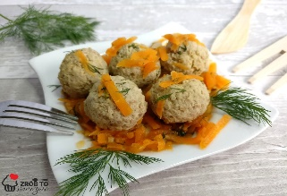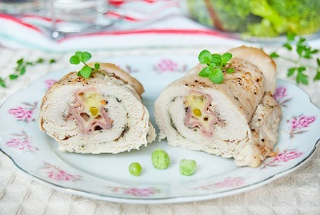

Galantyny
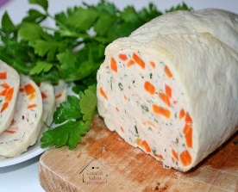

- Do potraw smażonych z drobiu należą: filet z kostką i bez kostki, antrykot, bryzol, kotlet de volaille, medaliony i kotlety pożarskie.

Filet z kostką i bez kostki Antrykot Bryzol
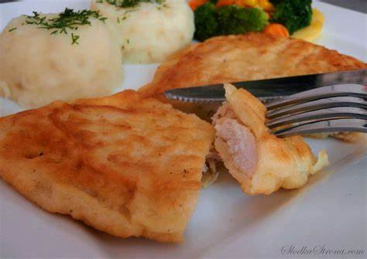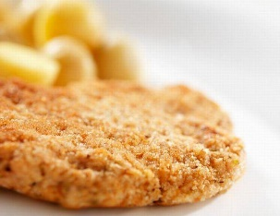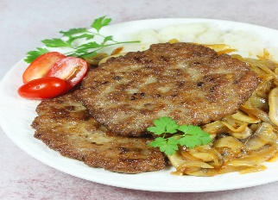
Kotlet de volaille Medaliony Kotlety pożarskie
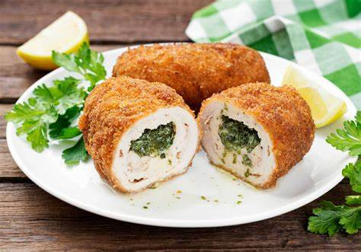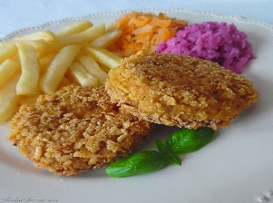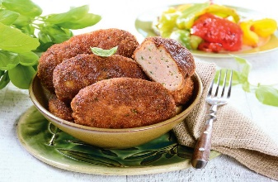

- Potrawy duszone sporządza się z całych tuszek, z ich elementów (np. udka) lub
z drobnych kawałków (np. gulasz).
Całe tuszki Elementy tuszek Drobne kawałki
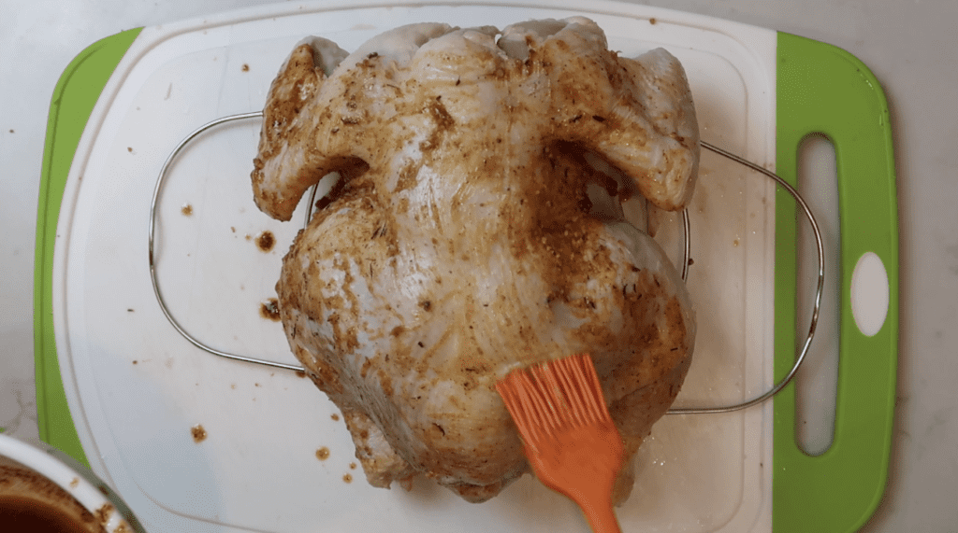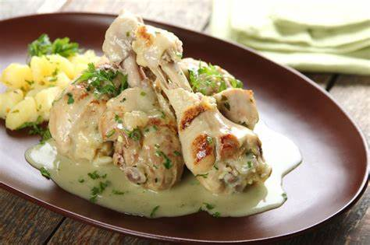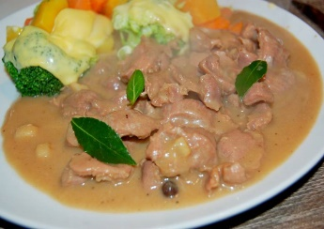

- Potrawy pieczone sporządza się w z tuszek w całości (z nadzieniem lub bez nadzienia) oraz z elementów (z nadzieniem lub bez nadzienia, rolady).
Całe tuszki Tuszki nadziewane Elementy tuszek
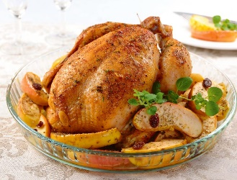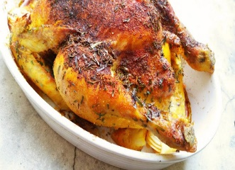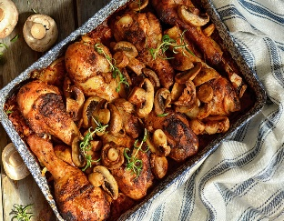
Rolady
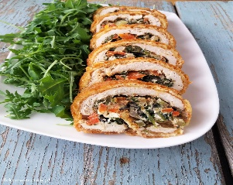

Literatura:
- Kmiołek A., „Sporządzanie i ekspedycja potraw i napojów – część 1”, WSiP, Warszawa 2013;

